北京华联上地购物中心
中央空调末端机组供回水管道更换工程

招标文件

工 程 名 称： | 北京华联上地购物中心中央空调末端机组供回水管道更换工程
招标文件编号：
招 标 单 位： | 北京华联商厦股份有限公司上地分公司
日 期： | 二零二一年八月

目录
投标邀请书 1
第一章 投标须知 2
（一）投标须知前附表 2
（二）投标须知 5
第二章 技术条款 11
一、项目概况： 11
二、工程承包内容及范围： 11
三、施工工期： 11
四、设计单位： 11
五、技术标准： 11
第三章 附件:主要投标文件格式 17
第一部分 资信标部分 17
一、投标函附录 17
二、法定代表人身份证明 18
三、企业法人授权委托书(格式) 19
四、投标人资格、胜任程度文件（资格声明） 20
A、 表1 报价人基本情况表(格式) 20
B、 表2 近年财务运营状况表 21
C、 表3 最近3年完成的同类工程一览表 22
D、 表4 正在施工或新承接工程一览表 22
E、 表5 最近3年企业获奖情况表 23
F、 表6 最近3年发生的诉讼和仲裁情况 23
G、 表7 企业其他信誉情况表（年份要求同诉讼及仲裁情况年份要求） 24
H、 表8 项目主要管理人员表 25
第二部分 经济标部分 27
一、投标函 27
二、开标一览表 28
三、工程量清单 29
工程量清单报价表（详见附件一 工程量清单） 29
第三部分 技术标部分 30
一、施工组织设计，包含但不限于下述要求。 30
二、技术规范偏离表 30
三、质量保修承诺书 31
四、合理化建议（加分项） 31

投标邀请书
北京华联上地购物中心项目位于北京市海淀区，邀请和欢迎有能力、符合资质条件的公司参加投标。
一、工程概况
1、项目名称：北京华联上地购物中心
2、工程名称：北京华联上地购物中心中央空调末端机组供回水管道更换工程
3、工程地点：北京市海淀区农大南路1号院1号楼
4、建设资金来源：自筹
5、建设单位：北京华联商厦股份有限公司上地分公司
二、招标内容
本招标项目为北京华联上地购物中心中央空调末端机组供回水管道更换工程，招标范围具体包括：
- 北京华联上地购物中心B1-4层现共有24个空调机房，共有49台风柜机组（原已安装）。本次对B1-4层空调机房水系统分支管道、阀门、温度计、压力表进行更换，对主管道进行除锈刷漆防腐保温处理（如除锈防腐施工过程中检测发现主管道锈蚀严重无法使用，需更换，该部分只报综合单价，工程量据实结算）。
2、本工程材料均为乙供。
三、工期及开工时间
暂定于2021年 10月 10日进场，2021年11月13 日竣工，总施工期为35日历天；具体进场时间以招标人书面通知为准。
四、招标文件发出时间
发标时间：2021 年 8 月 26 日；
发放标书的形式：招标人以邮件方式发放招标文件，投标人收到邮件后应以公司名称回复该邮件确认收到。
五、招标文件答疑截止时间
投标人如对招标文件有疑问，应于2021年8月30日11:00时前以邮件形式发送电子版文件至招标人（邮箱：guoyujie@bhgmall.com.cn）；招标人将以邮件形式给予所有投标人统一答复，此答复将作为招标文件的有效组成部分，投标人在报价期间，需随时关注投标人联系邮箱。
六、回标时间、地点
1、回标截止时间： 2021年9月1 日 11:00点以前
2、投标文件递交地址：北京市大兴区青云店镇祥云路208号北京华联创新学习中心2号楼3层
3、投标文件递交联系人：郭玉杰 联系电话：15732825002 邮箱：guoyujie@bhgmall.com.cn
北京华联商厦股份有限公司上地分公司 2021年8月

第一章 投标须知

（一）投标须知前附表
序号 | 摘 要 | 内 容
一 | 投资人 （招标人） | 企业名称：北京华联商厦股份有限公司上地分公司  企业性质：上市公司  地址：
二 | 项目概况 | 1、项目名称：北京华联上地购物中心  2、工程名称：北京华联上地购物中心中央空调末端机组供回水管道更换工程  3、工程地点：北京市海淀区农大南路1号院1号楼
三 | 建设资金来源 | 自筹
四 | 招标方式 | 邀请招标
五 | 招标组织 | 企业自行组织
六 | 定标原则 | 技术标均满足要求的情况下，合理低价中标。如为多标段则为组合低价中标原则。
七 | 施工承包范围及内容 | 包括但不限于：  - 北京华联上地购物中心B1-4层现共有24个空调机房，共有49台风柜机组（原已安装）。本次对B1-4层空调机房水系统分支管道、阀门、温度计、压力表进行更换，对主管道进行除锈刷漆防腐保温处理（如除锈防腐施工过程中检测发现主管道锈蚀严重无法使用，需更换，该部分只报综合单价，工程量据实结算）。  2、本工程材料均为乙供。  合同签订时，招标人将保留对承包范围进行调整的权利。
八 | 招标方式 | 招标人独立发包。
九 | 质量标准 | 合格，并满足招标人的相关要求。
十 | 工期与进度 | 工期暂定于2021年10月10日进场，2021年11月13日竣工，总施工期为35 日历天；具体进场时间以招标人书面通知为准。
十一 | 承包方式 | 包工、包料、包工期、包质量、包安全、包文明施工、包环保、包效果。
十二 | 报价要求 | - 本工程采用全费用固定总价包干模式报价。招标工程清单仅作为参考，投标人需自行踏勘现场复核清单列项及工程量，如清单有任何不明确之处，需在招标答疑阶段提出，由招标人统一回复。如招标答疑阶段未对清单列项及工程量提出疑问，视为清单是全面且完整的，如有漏项或清单工程量比实际工程量少的情况，都视为已综合考虑在投标报价中了。  特殊说明：如主管道除锈防腐施工过程中检测发现主管道锈蚀严重无法使用，需更换，该部分只固定综合单价，工程量据实结算。  2、本工程材料均为乙供。  3、投标人踏勘后自行编制措施方案，依据方案报措施费用，计入合同总价，措施费用总价包干，结算时措施费不做调整。  4、本工程签约合同价由承包方根据承包范围、图纸、工程规范和技术要求、施工现场条件、企业自身水平、施工组织设计、工程量清单等进行的投标报价。  5、签约合同价包括但不限于合同文件规定投标人承包工程范围内的所有人工费、材料费（含辅材及配件）、材料损耗费（含材料运输、加工切割及施工等损耗，不含甲供材施工损耗）、材料加工费、机械设备费、制作安装费、装卸费、包装运输费（含材料二次转运（如材料卸货后转运至承包方仓库、材料施工运输）、垂直运输等）、工程规范及计算标准规定的材料设计检测费、技术资料提供费、成品保护费、验收费（含通过）、系统检测调试费、管理费、利润、税金、施工风险费、样品费、其他项目费（如垃圾外运、施工中临时停水停电及日间照明施工等）、赶工费（包工期）、总承包方管理与配合费、其他专业承包方的配合费、水电费、临时设施施工费、施工及完工成品维护费，合同期内市场材料价格、机械费、人工价格、政府收费、汇率、关税、政策风险等因素价格变动发生的费用，规费、税金，并考虑了风险因素以及为满足本合同的全部责任和义务所需发生的所有费用。 “其他专业承包工程”配合费、综合管理费是指投标人包括但不限于配合协调其他专业承包方施工现场管理、竣工资料汇总整理及盖章等服务及配合施工的全部费用。如上所述费用已分摊在工程量清单的单价中，结算时不调整项目及费率约定。 6、措施项目包括实体项目以外的所有费用包括并不限于：安全文明施工费、脚手架费、施工围挡、垂直运输高层建筑超高费及层高超高费、临时设施、冬雨季施工费、夜间施工、水电费、水平及垂直运输、材料二次搬运、赶工抢工费、成品保护费、建筑垃圾清理及外运处理费、各类保险（含外来务工人员综合保险）、不可预见费（如停水、停电所造成的窝工及设备闲置、二次进场、扰民、民扰、夜间施工、城管、交通、罚款）、竣工验收以及政府规定的各种收费、竣工图编制费、各种因素造成的价格变动、为配合招标人生产所需所做的工序调整等。  7、签约合同价中所含风险范围：政策风险、市场风险、施工组织、技术措施费包干等，措施费不因变更洽商发生而做调整。  8、投标人自行采购的材料按经审定的投标单价一次性包干，投标人在确定投标报价时，应充分考虑材料价格上涨等市场风险因素。合同签订后任何政策性调价文件均不会对本合同总价产生影响，亦不会因材料市场行情涨跌而调整。  9、现场因各专业交叉施工相互影响，投标人投标时请充分考虑可能存在的交叉施工时窝工、返工的风险。  10、投标人投标报价时应充分考虑施工时的实际情况以及现场施工条件、气候条件和周围交通条件，招标人不会因为投标人在投标时对以上情况考虑不周而增加任何措施费用。  11、报价其他说明：  （1）投标人应详细列明主要材料及设备清单，具体包括材料及设备的品牌、材质、型号、规格、数量、产地、质量等级等；  （2）本工程的报价根据招标人提供的招标文件，由投标人经市场调查后自主组价。
十三 | 结算办法 | 1、工程量以合同清单、施工图纸及签证变更为基准，结合竣工图纸、竣工资料、及审计人员现场勘察结果确定。发包人结算审核人员或发包人委托的造价咨询人员有权根据现场核查结果对签证、图纸不符之处进行修正。  2、结算时投标人合同总价范围内的工程中如有未做部分和未按质量要求进行施工的部分，招标人有权根据工程完成的实际情况进行核减。  3、如因招标人原因的设计变更、工程洽商导致合同总价变动,应在收到变更洽商单3个工作日内办理经济签证手续并附预算书及其计算式，变更合同价款按下列方法进行：  （1）合同中已有适用于变更工程的价格，按合同已有的价格变更合同价款；  （2）合同中只有类似于变更工程的价格，可以参照类似价格变更合同价款；  （3）合同中没有类似于变更工程的价格。设计变更、签字等原因增加已标价工程量清单中没有类似工程的价格，由投标人依据《建设工程工程量清单计价规范（GB50500-2013）》、《北京市建筑工程预算定额（2012）》、《北京安装工程预算定额（2012）》，北京市现行费用标准、《北京造价信息》等作为依据进行报价，经审核确认后，计入结算。变更洽商预算书的制作需合理提报送审金额、避免虚报送审金额。如变更洽商送审金额高出第三方审计单位审定价5%，承包人按以下方式承担审计费用：审计费用＝(承包人结算送审造价－发包人结算审定价×1.05)×5%，在结算款项中扣除；  4、因履约过程中市场行情变化而导致价格波动而造成的价格变动时，合同单价、合同总价（如签订）均不予调整。
十四 | 付款方式 | 1）本工程无预付款；  2）本工程完工后，经发包人验收合格并向发包人移交全部工程后，发包人支付至合同金额的70%；  3）本工程竣工结算完毕后，发包人支付至结算金额的95%；  4）本工程质保期满后，承包人履行质保义务后发包人支付剩余尾款；  5）每次付款前，承包人需提供工程所在地合规的增值税专用发票。
十五 | 现场踏勘 | 企业自行组织，踏勘费用由投标人自行承担。  现场踏勘联系人：于铁牛，联系电话：13611295323。
十六 | 投标文件份数 | 投标文件一式二份，其中：正本一份、副本一份、电子版一份（存入U盘）；  纸质文件需分别加注“正本”、“副本”印记；  另同时提供电子版一份（内容与文字版相同，文件须编辑成word格式，编制成一个文件夹，文件名统一为“****公司北京华联上地购物中心中央空调末端机组回水管道更换工程”，存入U盘，注意不要使用光盘）。
十七 | 装订要求 | 装订必须密封完好，密封处盖公司公章；  经济标和电子标一包、技术标和资信标一包，各包请单独密封。
十八 | 投标有效期 | 120天
十九 | 回标时间及地点 | 1、回标截止时间： 2021年9月1日 11:00点以前  2、投标文件递交地址：北京市大兴区青云店镇祥云路北四条208号北京华联创新学习中心2号楼3层  3、投标文件递交联系人：郭玉杰 联系电话：15732825002 邮箱：guoyujie@bhgmall.com.cn

（二）投标须知
- 定义
- 招标人：北京华联商厦股份有限公司上地分公司
2、投标人：均为具有相应施工资质、并且近三年有两个以上类似本工程商业业绩的单位。
3、中标人：最终被授予合同的投标人
以上定义仅适用于本招标文件。
- 合格的投标人
- 投标人为经工商登记注册且按期年审的企业法人。
- 投标人须具备空调制冷设备安装、维修资质或者机电安装叁级以上（含叁级）资质。
3、投标人拥有专业的技术服务人员及经验丰富的管理团队。
4、熟悉业内行内标准，施工工艺。有良好的配合能力，满足招标人技术要求和工艺要求。
5、团队需具备高效执行力，在甲方规定时间内完成各项工作。
6、财务要求：近三年财务状况良好，具有一定抗风险能力。
7、业绩要求：近三年完成两个及以上类似规模的商业工程业绩，须提供加盖公章的有关合同的首页、金额页、尾页等实质内容或其他可证明材料的复印件并加盖公章（主要内容应包括：项目名称、项目基本内容、甲方信息、合同签订日期、价格及面积等)。
8、如需在项目所在地建设行政主管部门办理备案登记，投标人应承诺自行办理备案手续。
9、本项目不接受联合体投标。
- 招标答题与现场勘察
1、投标人自行组织前往踏勘工程现场；投标人对工程现场和周围环境进行现场考察，以获取有关投标准备和签署本施工合同所需要的资料。投标人应充分熟悉招标单位所在地的自然环境、气候条件、劳动力资源、当地政策规定、工程建设进程、交通条件、当地设施等一切有关情况。考察现场的费用由投标人承担。现场踏勘联系人：于铁牛，联系电话：13611295323。
2、招标人向投标人提供的有关现场的资料和数据，是招标人现有的能使投标利用的所有资料。招标人仅对所提供资料和数据的真实性负责，对投标人由此而做出的推论，理解和结论概不负责。
3、投标人如对招标文件有疑问，应于2021年8月30日11:00时前以邮件形式发送电子版文件至招标人（邮箱：guoyujie@bhgmall.com.cn）；招标人将以邮件形式给予所有投标人统一答复，此答复将作为招标文件的有效组成部分，投标人在报价期间，需随时关注投标人联系邮箱。
4、招标咨询、答疑：
技术问题联系人： 李拥军 电话 ：13641360735 ；
商务问题联系人： 郭玉杰 电话：15732825002 ；
- 招标文件修改及解释
在距投标截止时间的3天前的任何时候，招标人可发书面补充通知修改招标文件内容。若招标人在投标截止时间3天内发补充通知，则将按投标有效期的规定酌情延长投标截止时间，以保证投标人有合理的时间修编投标文件。
上述补充通知将发给所有购买招标文件的投标人，并作为招标文件的组成部分。投标人在每一次收到补充通知后应以书面形式通知招标人，确认已收到该补充通知。
本招标文件的解释权归招标人, 投标人未中标的原因，招标人可不作任何解释。
- 无效投标
（一）有以下情况之一者，投标无效
- 资质和能力未达到招标文件规定的；
- 投标文件密封不严密(未按要求密封和标记、无投标人印章和签字、字迹模糊无法辨认)的；
- 实质性不响应招标文件的；
- 投标人授权委托人不按要求前来参加开标会、答疑会的；
- 迟到的投标文件；
- 对评委会的质疑拒不澄清补正的；
- 投标书有错误而不接受修正的。
（二）有以下情况之一者，投标无效。
- 中标后不按通知要求前来签订合同者；
- 投标人在投标截止后撤销投标文件的；
- 有采取其他不正当竞争行为的（如：与招标方有关人员勾结，排挤其它投标人的公平竞争的、有组织或参与他人串通投标、陪标嫌疑的）；
- 查实投标单位利用虚假数据或资料的手段投标。
- 招标文件的组成
投标邀请
第一章 投标须知
第二章 技术条款
第三章 附件: 主要投标文件格式
附件一：工程量清单
- 投标文件的组成
投标文件应包括以下内容(主要投标文件格式见第三章)：
第一部分 资信标部分（资质及胜任程度证明文件）
- 投标函附录
- 法定代表人身份证明
3、企业法人授权委托书
4、投标人资格、胜任程度文件
表1、投标人基本情况表
表2、投标人财务运营状况
表3、近三年同类工程业绩表
表4、正在施工或新承接工程一览表
表5、近三年企业获奖情况表
表6、最近三年涉及的诉讼案件情况表
表7、企业其他信誉情况表
表8、项目主要管理人员表
第二部分 经济标部分
- 投标函
- 开标一览表
- 工程量清单报价表
第三部分 技术标部分
1、施工组织设计；
2、质量保证及承诺；
3、优化方案及合理化建议；
- 投标文件的编制要求
（一）资信标部分
1、投标函附表：即投标单位对招标文件有关要求的答复及对合同主要条件的确认，应按第三章的格式填写，并应盖章确认：
（1）付款方式响应说明；
（2）工期与质量承诺；
（3）投标优惠声明：付款方式优惠，服务范围延伸优惠（如有）等；
（4）合同条件响应说明。
2、投标单位资质及胜任程度证明文件：
（1）企业法人营业执照副本(应有年检记录)；
（2）税务登记证书；(如提供三证合一的营业执照可不提供此项内容)
（3）建筑业企业资质证书（机电安装叁级（含叁级）以上资质）；或空调设备安装、维修资质；
（4）行政主管机关颁发的安全生产许可证；
（5）质量体系、环保体系认证证明；
（6）近三年（2018～2020年）同类商业工程一览表及类似项目实例（后附合同封页、首页、盖章页扫描件）；
（7）投标人2018～2020年财务运营状况（附2020年企业财务报表）。
（二）经济标部分
1、所有投标均以人民币报价和结算；
2、投标报价的组成和说明：
(1) 报价的组成详见“七、投标文件的组成”。
(2) 投标价格包含合同履行期间因市场行情变化而产生一切费用。
(3) 投标价格应完整全面，对于免费项目也应注明，并列出所包含的内容。
(4) 投标只应有一个最终固定的投标价格，招标人不接受有选择性的价格。
3、投标报价不得低于成本，最低报价不能作为中标的保证。
4、投标优惠声明：价格优惠（折扣），付款方式优惠，供货提前、服务范围延伸优惠（如有）等（凡涉及价格的优惠，均以投标总报价为基数，且一律在最终报价中体现）。
5、对于图纸设计不完善、清单描述不清而影响投标人投标报价时，投标人需在投标人须知前附表规定的提交投标疑问截止时间前向招标人书面提出澄清要求，招标人将予以澄清；若投标人未在招标阶段对设计不完善和清单不明确之处提出澄清要求的，投标人中标后必须按招标人的解释执行，不得以此为由拒不执行或要求费用、工期等方面的索赔要求。
（三）技术标部分
1、施工方案，应包括但不限于下列内容：
（1）主要施工方法；
（2）施工进度计划；
（3）拟投入的施工机械设备；
（4）劳动力安排计划；
（5）材料采购供应计划；
（6）确保工程质量的技术措施、竣工验收后保修措施和承诺；
（7）确保安全、文明生产的技术措施；
（8）确保工期的技术措施；
（9）有必要说明的其他内容。
（10）方案优化、降低造价及其他设计优化等。
- 投标文件的签署、装订、密封
1、投标文件一式二份，正本、副本各一份。经济标、技术标、资信标均独立装订、密封包装。纸质文件需分别加注“正本”、“副本”印记；电子版投标书应建成一个文件夹，文件名统一为“****公司北京华联上地购物中心中央空调末端机组回水管道更换工程”，在开标时提供U盘供招标人剪贴。
2、正副本均须统一以A4纸打印，并有投标人正式授权代表的签字和公章。如有修改，修改处须有签署投标文件的人签字或公章。
3、投标文件使用文件袋密封，密封处应加盖法人公章和法定代表人印章，投标文件袋上应注明工程项目名称、投标人名称等内容。密封要求：经济标和电子标一包、技术标和资信标一包，各包请单独密封。
- 投标文件的递交
投标文件密封后，招标人约定时间送达；
- 投标有效期
投标有效期为_120_天，自递送投标文件之日起计算。
- 开标、评标与定标
l、开标时间、地点：招标人组织，投标人参加述标。
2、评标组织：招标人评审小组及招标委员会评定。
3、评标原则：公开、公平、公正和择优原则，力求信誉可靠、取费优惠、工期合理、质量可靠。
- 评审程序
- 开标、初评:
（1）技术标：招标人组织评标委员会进行技术标评审，招标人内部评审。
（2）经济标：招标人评标委员会对投标文件进行评审。评委有权对技术标的工程内容、施工技术方案等问题提出质询；评委有权对经济标中的报价进行质询，投标人澄清。
（3）招标人组织评标委员会按评审原则、评审标准、评审程序等进行详细评审，对实质性响应招标文件的投标文件进行评估和比较, 确定候选中标单位排名。
2、评定:招标委员会根据评审结果审定中标单位。
- 评标办法
综合评分法，即以招标文件为依据，对投标文件进行综合评价，评出能够最大限度地满足招标文件的规定的投标人。
- 投标澄清
1、招标人有权就投标文件中的含混之处向投标人提出询问或澄清要求。
2、必要时招标人可要求投标人就澄清的问题作书面回答，该书面回答应有投标代表的签章，并作为投标文件的补充文件。
3、投标人对投标文件的澄清不得改变投标实质内容。
- 定标
评标委员会的评定结果经招标人的内审报批程序批准后，即确定中标单位。
- 投标响应
投标人应认真阅读招标文件中的所有内容，按招标文件的要求提交投标文件，并保证所提供的文件内容真实、准确有效，应对招标文件的各项内容、条件做出实质性的响应，否则，投标有可能被拒绝。
- 招标解释
1、本招标文件的解释权归招标人, 投标人未中标的原因，招标人可不作任何解释。
2、招标人有接受和拒绝任何或所有投标的权利，招标人在授予中标通知之前仍有选择或拒绝任何投标人中标的权利，招标人如对所有的投标均不满意，有重新组织招标的权利，并对所采取的行为可不说明原因。
- 合同签订
凭招标人通知或中标通知书签订。

第二章 技术条款

一、项目概况
（一）工程名称：北京华联上地购物中心中央空调末端机组供回水管道更换工程
（二）工程地点：北京市海淀区农大南路1号院1号楼（北京华联上地购物中心）
（三）工程现状：北京华联商厦股份有限公司上地分公司B1层-4层机房空调冷冻水管道使用年限已超过10年，且在腐蚀的作用下，冷冻水管道腐蚀严重。尤其机房分支管腐蚀最为严重，经检测部分机房分支管管壁厚度已经被腐蚀为小于1.0mm，将无法承受0.4MPa正常工作压力，且机房分支管由于管壁薄，个别地方管壁已出现变形现象。就目前机房分支管状态而言，已经不具备正常使用的条件。机房分支管随时有崩裂危险，存在较大安全隐患。
现北京华联商厦上地分公司决定就每层空调机房冷冻水系统分支管道、阀门、温度计、压力表等进行更换且主管道做除锈刷漆防腐保温处理。（如图）
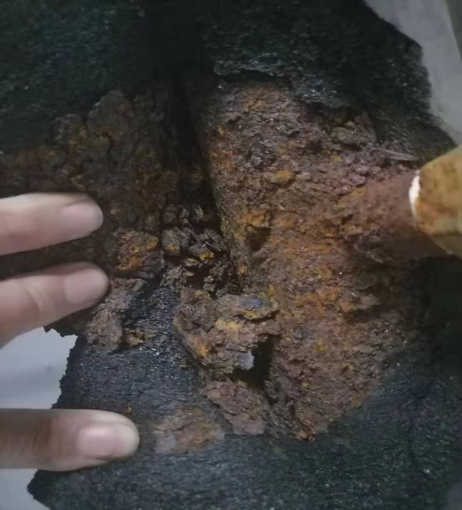
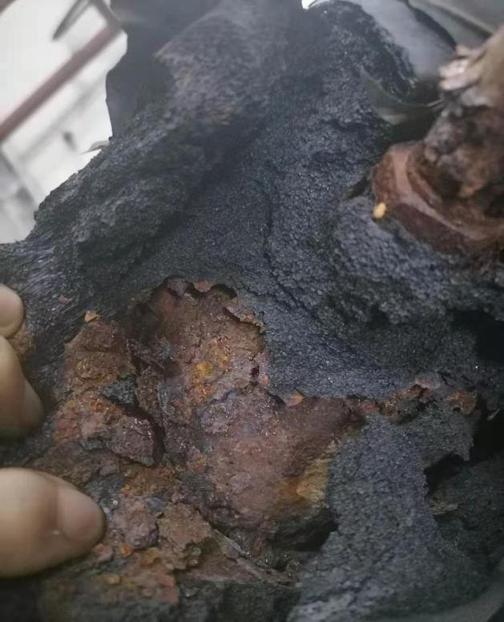

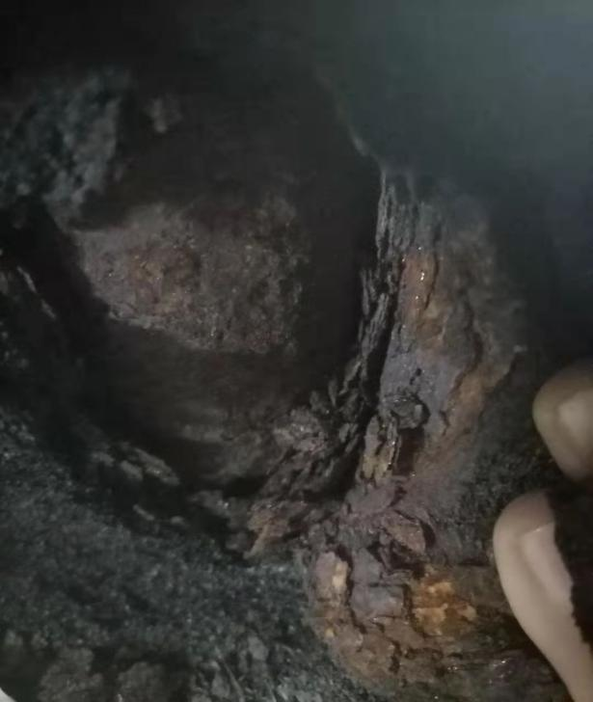
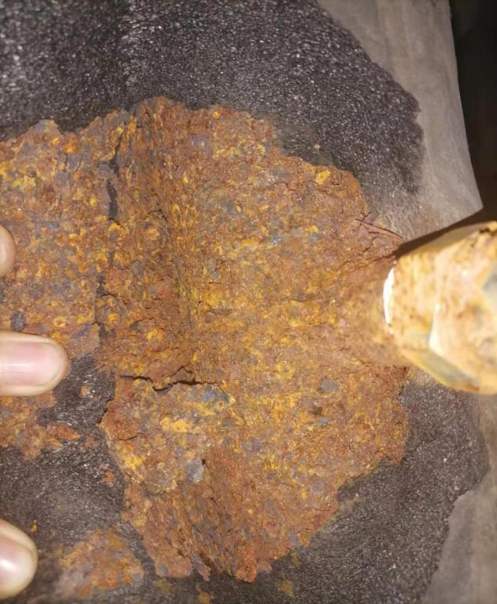

（4）工程承包内容及范围
本工程主要内容是：对北京华联上地购物中心B1层-4层空调机房水系统分支管道、阀门、温度计、压力表进行更换及主管道除锈刷漆；北京华联上地购物中心B1层-4层现共有24个空调机房，共有49台风柜机组（原已安装）。
（5）工程特点
5.1本工程为改造工程，施工内容分散，商厦需正常营业；且因为商厦集分水器主管路阀门年久失修不能正常关闭，每层机房没有控制主阀，所以施工工期只能在供冷与供暖交替期，即2021年10月10日-2021年11月13日。施工时间在不影响卖场正常营业的前提下可白天施工，以夜间施工（22:00-06:00）为主。具体施工时间请与项目视现场情况协商确定。
5.2施工期间疫情防护要求：所有进场施工人员必须提供两针疫苗接种记录，并提供一周内的核酸检测阴性证明，进入商场全称佩戴口罩。

二、技术要求
1．施工组织
项目经理部负责工程施工的组织和管理，其组成机构为项目经理、项目工程师、专职安全员、质量检验员、施工班长。
项目经理

项目工程师
质量检验员
专职安全员

施工班组

2.施工程序
2.1 管道及阀门拆除
熟悉现场，逐层拆除机房风柜分支管及阀门，然后确保管道内冷冻水是否泄水完毕。拆除时注意做好现场地面及墙面的防护工作。
2.2 管道安装准备
熟悉图纸，做好施工准备工作，参照有关专业图和装修建筑图，核对管道的坐标，标高是否交叉，管道排列所用的空间是否合理，并协同相关专业人员及时处理问题。
2.3 预制加工
按设计图纸定位管路、管径、变径、预留管口、阀门位置等，在实际安装的位置做标记，分段测量实际安装的标准位置，根据测量结果预制、加工管段。
2.4 管道安装工艺
干管采用无缝螺旋钢管焊接连接，安装时从总入口开始操作，按照设计图纸的管路走向对管道进行安装连接，管道接头在焊接前对管路系统进行找正找直，复查管路方向和管径等无误后，进行焊接。
管道安装前，应正确地按尺寸安装好支、吊架，待支、吊架安装牢固后，管道就可以假设连接，管道和管件预先在地面组装，长度以方便吊装为宜。 起吊后轻轻落在支、吊架上，用支、吊架上的卡环固定，防止滚落。
干管的变径，要在分出支管之后，距离主分支管要有一定的距离，大小等于大管的直径，但不能小于100mm。干管安装后，对管段再进行一次复核，防止局部管段有“塌腰”或“拱起”的现象。
支管的安装根据设备的实际位置在主干管上定位；由于支管靠近设备及机房的墙壁，因此支管在安装时，应按规范的要求留出一定间距，进、出水支管的走向应排列一致。
2.5阀门安装工艺
所有阀门均应有产品合格证，外观检查应无明显缺陷，型号规格应与设计图纸核对无误后方可安装。
阀门安装前，应作强度和严密性试验。试验应在每(同牌号、同型号、同规格)数量中抽查10%，且不少于一个。对于安装在主干管上起切断作用的闭路阀门，应逐个作强度和严密性试验。阀门的强度和严密性试验应符合以下规定：阀门的强度试验压力为公称压力的倍，持续时间不小于5min；严密性试验压力为公称压力的倍；试验压力在试验持续时间内应保持不变，且壳体填料及阀瓣密封面无渗漏。试验合格的阀门应及时排尽内部的积水，密封涂防锈油，阀门的传动装置和操作机构应灵活可靠。只有合格的阀门方能安装使用。
阀门安装时，应注意介质流向，阀门安装高度应方便操作和检修，立管阀门一般距地面一米为宜，当阀门中心距地面超过一米时，一般应集中布置。水平管上安装阀门的阀杆向上或水平安装。主管安装阀门的阀杆朝向和高度应便于巡视、操作和维护。成排阀门安装，阀杆应成一直线，允许偏差±3mm。管道上的阀门手轮间距不应小于100mm。
螺纹阀门连接时，要求管道螺纹为锥形螺纹，且螺纹有效长度稍短，螺纹填料应符合介质性能要求，阀门安装时，应用扳手卡住六角体旋转，不可用管子钳。螺纹阀门出口后方应安装接头。
法兰阀门连接时，相配的法兰类别、规格应与阀门相符合，螺栓规格与法兰类别、规格相符，螺栓六角必须在相配法兰一侧，螺母在阀门法兰另一侧，法兰垫片符合介质性能和压力等级要求，组对法兰的密封面必须保证平行和同心，紧固螺栓时，必须十字交叉，对称、均匀地分2～3次拧紧螺母。铸铁阀门安装时，应避免因强力连接或受力不均匀引起的损坏。
法兰或螺纹连接的阀门应在关闭状态下安装。
2.6打压试验
管道及阀门连接好之后，需要进行通水试验。通水时将管道的出水口阀门打开，从进水口向系统内加水，检查出水口的水流情况，在加水过程中，用木棒轻敲管道，以利污物等流出。
管道通水试验后，整个管路系统需要进行水压强度和严密性试验，水压试验时，用临时丝堵堵住各出水支口，在管道的高低点各加一块压力表，试压泵出水口设一块压力表，打开排气装置，直到管道内注满水，利用试压泵对管道进行升压，当压力升至0.25Mpa时，停止升压过程（保持10分钟），对管路进行检查、观察；无异常后继续升压至0.35 Mpa，停止升压（保持10分钟），检查无异常情况后，继续升压至试验压力0.5 Mpa，停止升压，保压20分钟，在保压期间内，管道未发生异常现象，压力表指针不下降既为合格。然后将压力降至工作压力（0.4Mpa）进行严密性试验，保压30分钟，管路未发生异常情况，压力下降不超过0.02 Mpa，既认为合格。
2.7 管道清洗
管道在水压试验合格后，应进行清洗工作，采用清洁水对管路系统进行冲洗，以系统内可能达到的最大压力和流量进行冲洗，直到出口处的水色和透明度与入口处目测一致为合格。
2.8 橡塑保温施工工艺
（一）施工作业条件：管道及设备试压、管道及设备防腐工程施工验收合格后方可施工保温层。
（二）施工工艺流程
管壳剖割→管道涂刷胶水→安装管壳→接合贴接→外观检查验收
（三）施工作业要点
1、安装工具
①1″－2″的毛刷：毛刷不应太大，刷毛应剪断，使刷毛便硬，以保证上胶均匀。
②圆规、卡钳、卡钢尺、刀片。
③长刀、介刀、锯刀、磨刀石、刀片。
④盛胶水的小罐或小桶。
2、胶水的使用
①使用胶水之前摇动容器，使胶水均匀，在实际安装中，用小罐胶水以防止其挥发得太快，如有必要，可将大罐得倒入小罐中使用，不用时将罐口密封。
②不涂胶水时，刷子不要浸泡在胶水中
③在需要粘接的材料表面涂刷胶水时应该保证薄而均匀，待胶水干化到以手触摸不粘手为最好粘结效果。胶水自然干化时间为3-8分钟，时间的长短取决于施工环境的温度和相对湿度。
④如果胶水已干透，要重新上胶再粘接。如果干胶超过两次，必须把老胶水清除，再可上胶粘结。
⑤胶水的用量：每升胶水可安装3-4平方米板材或15-18米管材。
⑥胶水的使用范围为：5℃-70℃。
·直管的安装
取一段合适长度的管材包在管道上，在开口管材的开口处涂上胶水、待胶水干化后，先粘接开口管材的两端，再粘合管材的中点，之后又由两段向中间粘合，直至全部封合。
·变径管的安装
a）小变径管
选择与变径管最大直径一致的管材，并切取所需长度；测量，并在管材上做标记以保证管材修剪后小端管径与变径管最小直径一致；以管的开缝为始端沿着所做标记切出四块同样尺寸的楔型用胶水将切口粘合，只保留开口缝；待切口粘牢后，将管材套在变径管上，用胶水粘和接口，并与管道粘接。
b）大变径管
量出变径管两头的管径并加上两倍板材厚度，得到最大、最小直径及渐缩部分的高度。将量得的尺寸标在板材上。用相同厚度的RPEFLEX细条量出大管径端的周长，沿A′、B′、C′、D′切割；安装到变径管，用胶水粘和切面，并与两端直管粘牢。
·直角弯头的安装
a）原理：垂直切下一小块管材，放在管材上，记下管材的外径，并且在记号上画下它的切面，沿A-B线切下一个45度的管面，颠倒一个管面，使其与管面的另一部分粘和即可。
b）工序：取一段合适长度的管材，按所示原理从中间切开；在两个切面上涂上胶水，粘和成90度弯头；将弯头套在管道上；从两端向中间粘和管材的开口缝，直至封合。
·大径管道的安装
a）原理：在管材上切下一小段，用来做管材的直径标准。如图所示：在这两个圆切面的中间做一个圆切面，沿图所示的切线切下三段22.5°的圆缺，将中间的圆缺旋转180°就形成一个弯道，然后将这三段粘接起来即可。
b）工序：将中间的圆缺反转180度；粘合这三部分就形成一个弯道；将弯道套在管道上，从两端向中间粘合弯道。
·T型结构的安装
取一段管材，错开管材开口处开一个与安装管相同直径的孔，形成一个T型接点；在孔上向开口管管缝开一条缝，便于安装；将管材安装在T型管的直管上，在开口缝处涂上胶水，粘合；另取一段与侧管直径一致的管材，在离管断口R处划一切线（R为管材半径）；在切线与断口之间做一U型切面；修剪切面；在切面及开口缝上涂上胶水；胶水干化后，将管材套在侧管上，与直管粘接起来；由两端向中间粘合，至封合。
·大阀门和开关的安装
阀门保温的施工方法大致可按由里到外，填平再包的步骤进行，基本做法如下：测量出法兰半径R；测量出两法兰之间的距离L；以2ΠR1为长，两法兰之间的距离L1宽量取一段板材；在量取的板材上切去多余部分以保证板材包紧阀体；在阀体及板材的内表面均匀地涂上胶水；将板材包在阀体上并填平法兰间的空隙；测量出两法兰外端的距离；两法兰外端距离为宽量取一段板材；以装上材料后的法兰周长为长，两法兰外端距离为宽量取一段板材；在切下的板材上切取部分以保证板材间的安装紧密；在安装好的板材外侧面及需要安装的板材内侧面涂上胶水；干化后，将板材包紧并保证材料切面与法兰外侧平齐；量取水管半径，并以水管半径为半径，装上材料后的法兰半径为外径在合适的板材上切取一圆环；在圆环上切开一条缝，以便安装；在法兰外侧及圆环内侧涂上胶水；将圆环套在法兰外侧；量取阀门盖到阀门体的最小长度H1、阀门到阀门体的最大长度H2及阀门心轴法兰周长LX；在一块合适的板材上按如图所示切取材料；将材料包在阀门盖上；以阀体盖直径为外径、阀杆直径为内径切去一个圆环，涂上胶水安装在阀体盖下，以保证密封；用封条将接口处粘接好，完成安装。
3.施工流程
施工准备→旧管道阀门拆除→管道预制→管道及阀门安装→打压试验→管道清洗→焊缝刷漆→保温恢复→办理交工
4.施工计划
序号 | 施工日期 | 施工内容 | 施工人数 | 施工时间
1 | 2021.10.10 | 材料进场 | 8人-10人 | 22:00-06:00
2 | 2021.10.11-  2021.10.13 | B1层机房 | 10人-12人 | 08:00-18:00
3 | 2021.10.14-  2021.10.19 | 1层机房 | 10人-12人 | 08:00-18:00
4 | 2021.10.20-  2021.10.27 | 2层机房 | 10人-12人 | 08:00-18:00
5 | 2021.10.28-  2021.11.03 | 3层机房 | 10人-12人 | 08:00-18:00
6 | 2021.11.04-  2021.11.09 | 4层机房 | 10人-12人 | 08:00-18:00
7 | 2021.11.10 | 冷冻系统清洗 | 2人 | 08:00-18:00
8 | 2021.11.11 | 系统打压实验 | 4人 | 08:00-18:00
9 | 2021.11.12 | 交工验收 | 3人 | 08:00-18:00
 |  |  |  | 施工周期为：35天

第三章 附件:主要投标文件格式

第一部分 资信标部分

一、投标函附录

序号 | 条款内容 | 约定内容 | 是否承诺接受
 | 承包人驻工程代表  （项目经理） | 姓名：
 | 工期 | 日历天；
 | 误期违约金 | 投标方原因每延期一天罚款5000元。
 | 质量等级 | 中华人民共和国《工程施工质量验收规范》的合格标准
 | 质量保修金额度 | 工程结算总价的5%
 | 付款方式 | 是否响应招标文件
 | 投标保证金 | 无
 | 合同格式、条款 | 按本招标文件格式和条款签订，已经约定的，不再协商。

投标人（公章）：
法定代表人或其委托代理人（签字）：
日 期：

二、法定代表人身份证明

投标人名称：
单位性质：
地 址：
成立时间： 年 月 日
经营期限：
姓名： 性别： 年龄： 职务：
系 （投标人名称）的法定代表人。

特此证明。

投标人（公章）：
法定代表人或其委托代理人（签字）：
日 期：

三、企业法人授权委托书(格式)

致：北京华联商厦股份有限公司上地分公司
我 （姓名）系 （投标人名称）的法定代表人，现授权委托 （姓名）为我公司代理人。以本公司参加由贵方组织的 北京华联上地购物中心中央空调末端机组供回水管道更换工程 招标活动，出席开标会议、回答评委提问、合同谈判、签订施工合同并全权处理招标活动中的一切事宜。
被授权人的签名我司均予承认并负全部责任。
在撤消授权的书面通知前，本授权书有效，被授权人在授权书有效期内签署的所有文件不因授权的撤消而失效。
被授权人不得转让授权。特此委托。
附：法定代表人身份证明
被授权人身份证明

投标人： （盖单位章）

法定代表人： （签字）

身份证号码：

委托代理人： （签字）

身份证号码：

日 期： 年 月 日

委托代理人信息一览表
姓 名 |  | 身份证号码
性 别 |  | 职 务
电 话 |  | 手 机
传 真 |  | 电子邮箱地址

四、投标人资格、胜任程度文件（资格声明）

表1 报价人基本情况表(格式)
企业名称
主管机关 | 投资者：
经济类型 |  | 成立时间
法定代表人 | 姓名 | 职 务
技术负责人 | 姓名 | 职 务
经营负责人 | 姓名 | 职 务
工商登记 | 登记机关： 注册资本金:
工商登记 | 执照号： 上年审验:
税务登记 | 登记机关： 税务号：
企业资质等级 | 证书号：
专项资质等级
经营范围 | 主营：
经营范围 | 兼营：
职工情况 | 管理人员： 技术人员：
职工情况 | 工人： 员工总数：
固定资产 | 资产总值： 生产能力：
产销情况 | 上年产值： 销售总额：
企业详细地址 | 公司本部： 省 市 区 路 号  分公司（办事处）： 省 市 区 路 号
通信联系 | 企业联系电话： 传真: 电子邮箱:
通信联系 | 企业经营联系人： 电话：
通信联系 | 工程项目联系人： 电话：
随表1，请将以下证件粘贴：企业营业执照；税务登记证(如提供三证合一的营业执照可不提供此项内容)；组织机构代码证(如提供三证合一的营业执照可不提供此项内容)；投标人资质证书；安全生产许可证；ISO质量及环境认证证明。
投 标 人(公章)：
法定代表人或委托代理人：(签字)
日 期：

表2 近年财务运营状况表
一、开户银行情况：
开户银行 | 名称：
开户银行 | 账号：
开户银行 | 地址：
开户银行 | 电话： | 联系人及职务：
开户银行 | 传真： | 手机：

二、近三年资产负债况： （单位：万元）
财务状况 | 2018年 | 2019年 | 2020年
1总资产
2流动资产
3总负债
4流动负债
5税前利润
6税后利润
（附：2020年财务审计报告主要页）

投 标 人(公章)：
法定代表人或委托代理人：(签字)
日 期：

表3 最近3年完成的同类工程一览表

建设单位 | 项目名称及建设地点 | 建设规模 | 开工竣工  日 期 | 合同价格 | 质量达到标准 | 招标人联系人及电话
注：1、同类工程：指同类业态及标准的工程。
2、本表后附中标通知书和（或）合同协议书、工程接收证书（工程竣工验收证书）的复印件。

表4 正在施工或新承接工程一览表

建设单位 | 项目名称及建设地点 | 工程规模 | 开工、计划竣工日期 | 合同价格 | 质量标准 | 招标人联系人及电话
注：本表后附中标通知书和（或）合同协议书复印件

表5 最近3年企业获奖情况表

奖 项 名 称 | 授 予 单 位 | 授 予 时 间
注：另附获奖证书、文件于本表后。

投 标 人(公章)：
法定代表人或委托代理人：(签字)
日 期：

表6 最近3年发生的诉讼和仲裁情况

说明：近年发生的诉讼和仲裁情况仅限于投标人败诉的，且与履行施工承包合同有关的案件，不包括调解结案以及未裁决的仲裁或未终审判决的诉讼。

表7 企业其他信誉情况表（年份要求同诉讼及仲裁情况年份要求）

1、近年企业不良行为记录情况

2、在施工程以及近年已竣工工程合同履行情况

3、其 他

备注：1、企业不良行为记录情况主要是近年投标人在工程建设过程中因违反有关工程建设的法律、法规、规章或强制性标准和执业行为规范，经县级以上建设行政主管部门或其委托的执法监督机构查实和行政处罚，形成的不良行为记录。
2、合同履行情况主要是投标人近年所承接工程和已竣工工程是否按合同约定的工期、质量、安全等履行合同义务，对未竣工工程合同履行情况还应重点说明非不可抗力解除合同（如果有)的原因等具体情况，等等。

表8 项目主要管理人员表
表8.1 项目管理机构组成表

项目岗位名称 | 职务 | 姓名 | 职称 | 执业或职业资格证明 |  |  |  |  | 备注
 |  |  |  | 证书名称 | 级别 | 证号 | 专业 | 养老保险 | 备注

备注：此表须待招标人审核批准后方可应用于本工程。招标人的审核批准及修订不会减免承包人按合同文件规定应负的责任，承包人因此提出的任何费用及工期的索偿亦不获接受。

投 标 人(盖章)：
法定代表人或委托代理人：(签字)
日 期：
主要人员简历表
“主要人员简历表”中的项目经理应附项目经理证、身份证、职称证、学历证、养老保险复印件，管理过的项目业绩须附合同协议书复印件；

表8.2 拟委派的项目经理简历表
姓名 |  | 性别 |  | 年龄
资质等级 |  | 职称 |  | 学历
参加工作时间 |  |  | 从事项目经理年限
毕业学校 | 年毕业于 学校 专业
类似工程经验
建设单位及联系电话 | 项目名称 | 建设规模 | 开、竣工日期 | 工程质量及获奖情况 |  | 担任职务
注1：类似工程经验：指相同业态及标准的工程施工经验。

投 标 人(公章)：
法定代表人或委托代理人：(签字)
日 期：

第二部分 经济标部分

一、投标函

致：北京华联商厦股份有限公司上地分公司
根据贵方编号为 的 北京华联上地购物中心中央空调末端机组回供水管道更换工程 招标文件，遵照招标投标法等有关规定，经踏勘项目现场和研究上述招标文件的投标须知、合同条款、技术要求等文件后，我方愿意参加该项目的投标,随同本函我方提供以下文件：
（1）投标函附件；（2）企业法人授权委托书；（3）按投标须知要求提供的其他文件；
据此，我方宣布同意如下：
1、我方愿以（大写，人民币） 元（￥ 元）的总造价（详见开标一览表）；按合同条款、技术标准等，承担北京华联上地购物中心中央空调末端机组回水管道更换工程的施工，并承担质量和安全责任。
2、我方已详细审核全部招标文件，包括修改文件及有关附件；我方放弃对招标文件有不明和误解的权利。
3、我方承认投标函及相关文件是我方投标文件的组成部分。
4、一旦我方中标，我方保证在合同约定 日历天内完工并达到竣工验收条件。
5、如果我方中标，我方将按照招标书和合同的规定履行责任和义务；如果未中标，我方不争辩、不要求解释。
6、我方同意所提交的投标文件在 120 天内有效，在此期间内如果中标，我方将受此约束。
7、如另外达成协议并生效，贵方的招标文件、中标通知书和本投标文件将成为约束双方的合同文件的组成部分。
8、投标文件载明的项目经理、技术负责人、施工员、质量安全员，我方承诺在施工过程中不更换，必须在现场工作。特殊情况下，经建设单位同意，方可更换和离开现场，如建设单位在施工过程中发现我单位有挂靠、更换人员、转包行为，可单方面终止合同。
投 标 人(公章)：
法定代表人或委托代理人：(签字)
日 期：

二、开标一览表
北京华联商厦股份有限公司上地分公司：

序号 | 名称 | 投标报价（元） | 备 注
一 | 分部分项工程
二 | 系统调试费
三 | 措施费
四 | 施工保险费、管理费、规费、利润等
五 | 税金
合计 |  | （大写）  （小写）

投 标 人(公章)：
法定代表人或委托代理人：(签字)
日 期：

三、工程量清单

工程量清单报价表（详见附件一 工程量清单）
注：1、需将维修各项详细报价以便我司成本部审核；
2、施工主材进场需提供合格证、质检报告等；

第三部分 技术标部分

一、施工组织设计，包含但不限于下述要求。
1、主要施工方案、施工方法；
2、施工进度计划（需同时提供横道图）；
3、拟投入的施工机具设备；
4、劳动力安排计划；
5、材料供应计划；
6、确保工程质量的技术措施、竣工验收后保修措施和承诺；
7、确保安全、文明生产的技术措施；
8、确保工期的技术措施；
9、有必要说明的其他内容。
10、方案优化、降低造价及其他设计优化等。

二、质量保修承诺书

三、合理化建议（加分项）
1、投标单位如对本招标方案有优化建议，可在此部分提出；
2、优化后的方案报价，可做一份偏离表，供招标方参考。

投 标 人(公章)：
法定代表人或委托代理人：(签字)：
日 期：

